Załącznik nr 1. OPIS PRZEDMIOTU ZAMÓWIENIA
1.1 Przedmiotem zamówienia są roboty budowlane polegające na dostawie i montażu placu sportowo-rekreacyjnego typu street workout w miejscowości Rzgów, na terenie OSP Rzgów, dz. nr ewid. 899, gm. Rzgów w zakresie budowy nawierzchni strefy sprawnościowej oraz montażu urządzeń sprawnościowych wraz z wykonaniem inwentaryzacji geodezyjnej powykonawczej oraz dokumentacji odbiorowej.
w ramach zadania zapisanego w budżecie Gminy Rzgów pod nazwą „Budowa treningowego placu zabaw dla dzieci i młodzieży z miasta i gminy Rzgów”
1.2 Szczegółowy opis przedmiotu zamówienia obejmuje:
1) montaż urządzeń sprawnościowo strefy typu street workout
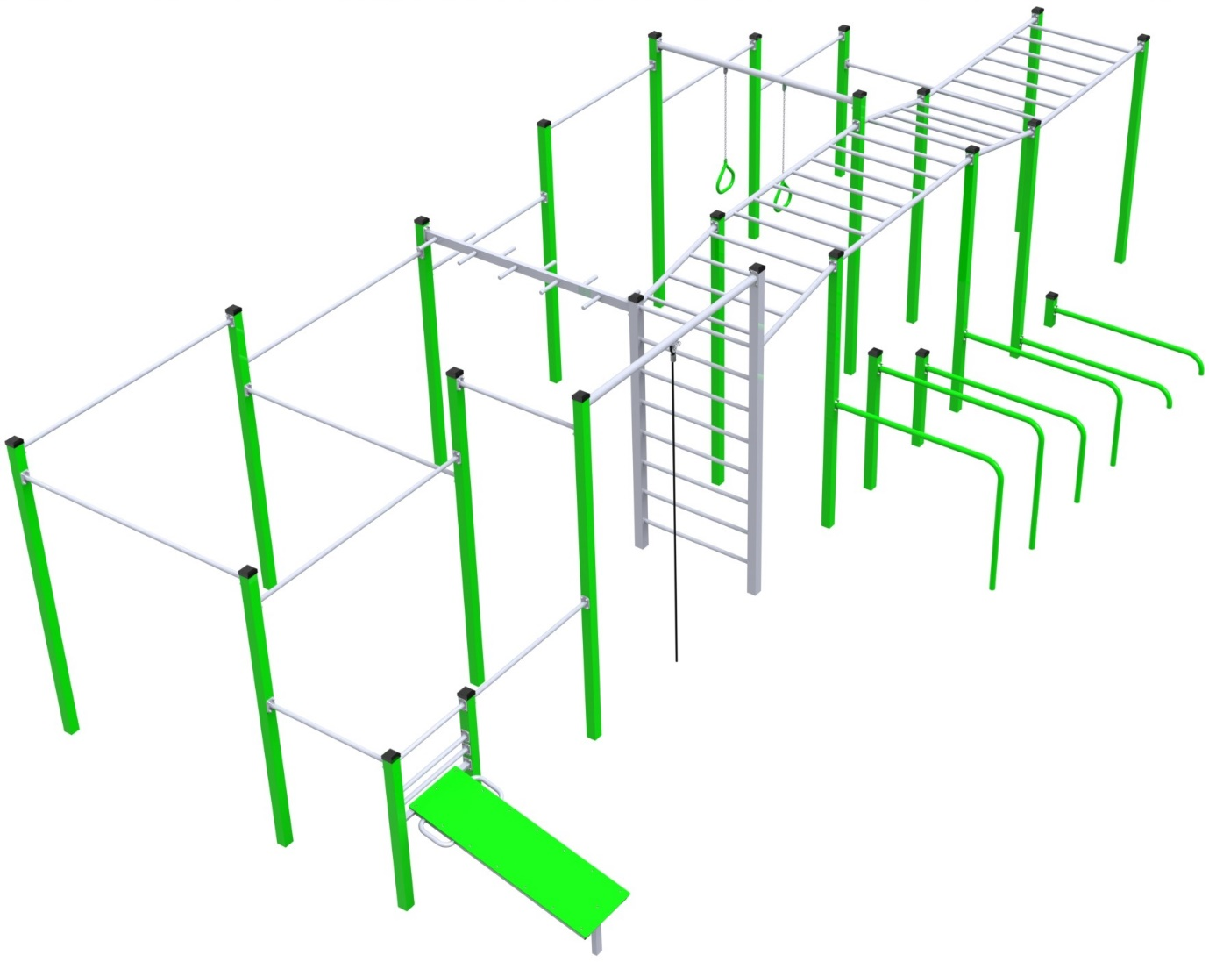
Wymiary:
Wysokość max.: 295 cm
Długość: 1060 cm
Szerokość: 480 cm
Wys. swobodnego upadku: 225cm

Konstrukcja:
Profile stalowe 80x80x3,0mm (opcjonalnie profil 90x90x3 lub 100x100x3),
60x40x2mm, 80x40x3, rury stalowe Ø33,7x2,9mm, Ø 48,3x3,2 mm, Ø60,3x3,2 mm
Elementy zabezpieczone antykorozyjnie: proszkowo podkładem cynkowym
oraz farbą proszkową poliestrową.
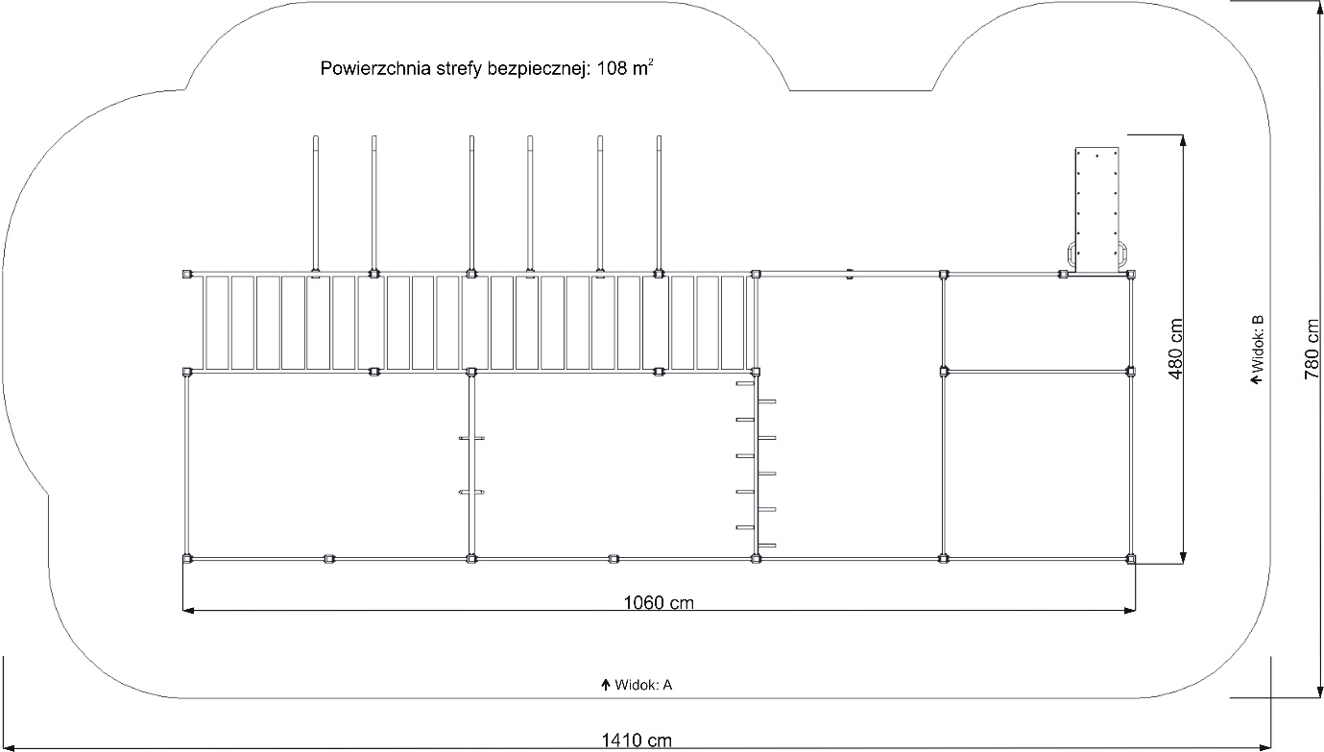
Widok A:
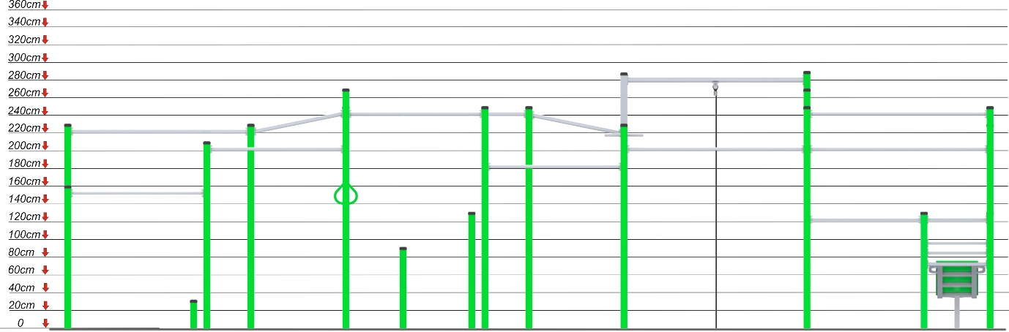
Widok B:
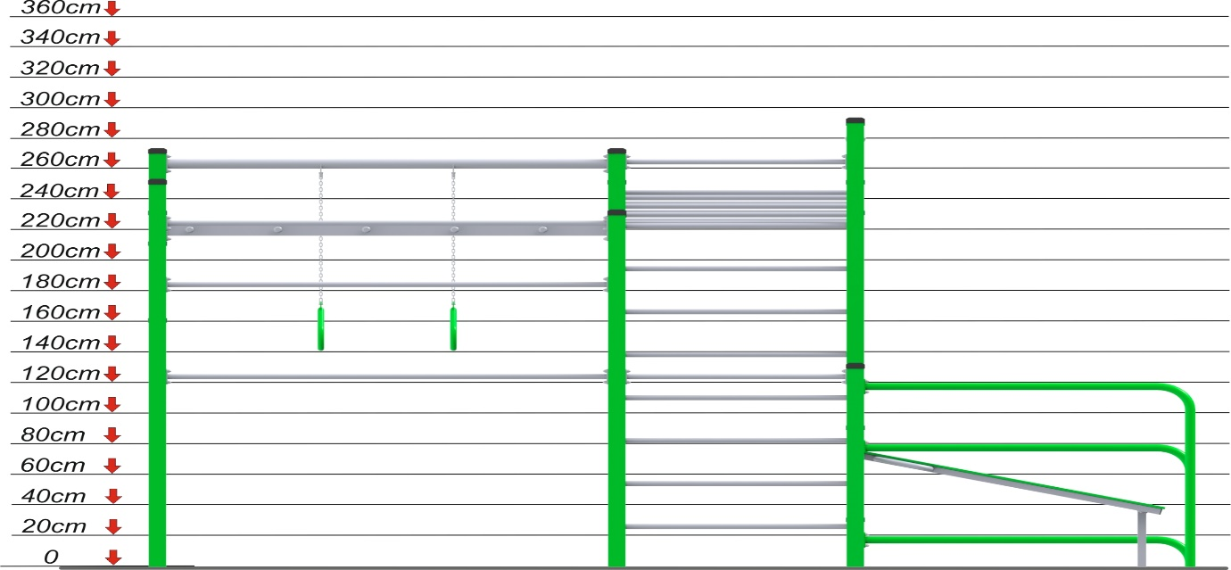

Elementy składowe zestawu:
- Drabinka pionowa DPI/100/10/225 1 SZT.
- Drabinka pozioma prosta DPP/200/100/225 1 SZT.
- Drabinka pozioma prosta DPP/200/100/245 1 SZT.
- Drabinka pozioma skośna DPS/20/100/100/245 2 SZT.
- Belka wspinaczkowa BW/200/45/225 1 SZT.
- Lina wspinaczkowa LW/200/10/285 1 SZT.
- Ławeczka skośna płyta LSP/150/85/75 1 SZT.
- Koła gimnastyczne KG/200/30/140 1 SZT.
- Poręcze równoległe proste do słupa PRPDS/150/65/120 2 SZT. 1 KPL.
- Poręcze równoległe proste do słupa PRPDS/150/65/80 2 SZT. 1 KPL.
- Poręcze równoległe proste do słupa PRPDS/150/65/20 2 SZT. 1 KPL.
- Drążek DR/100/10/265 1 SZT.
- Drążek DR/100/10/125 1 SZT.
- Drążek DR/125/10/125 1 SZT.
- Drążek DR/150/10/245 1 SZT.
- Drążek DR/150/10/205 1 SZT.
- Drążek DR/150/10/185 1 SZT.
- Drążek DR/150/10/155 1 SZT.
- Drążek DR/200/10/245 1 SZT.
- Drążek DR/200/10/225 1 SZT.
- Drążek DR/200/10/205 2 SZT.
- Drążek DR/200/10/185 1 SZT.
- Drążek DR/200/10/125 1 SZT.

2) wykonanie nawierzchni amortyzującej placu sportowo-rekreacyjnego
SPECYFIKACJA TECHNICZNA
Nawierzchnia bezpieczna wykonana z gumowych mat przerostowych montowanych na nawierzchni trawiastej.
Maty wykonane z gumowych mat z otworami (oczka), zapewniającymi możliwość przerośnięcia trawy.
Nawierzchnia montowana za pomocą szpilek montażowych i zacisków. Ogólny sposób montażu został
przedstawiony na poniższych rysunkach.
Montaż mat należy wykonać zgodnie z instrukcją montażu i konserwacji producenta. Nawierzchnia zapewnia wysokość swobodnego upadku (HIC) do 3,4 m. Maty o takim parametrze zapewnią bezpieczny upadek z przewidzianych do zamontowania urządzeń zabawowych oraz umożliwią w przyszłości doposażenie placu zabaw o dowolne dodatkowe urządzenia, bez konieczności zakupu nowej nawierzchni. Montowane maty, bezwzględnie muszą posiadać aktualny certyfikat zgodności z normą PN-EN 1177 oraz atest higieniczny. Wymiary pojedynczej maty to 1,5m x 1,0m. Niemniej dopuszcza się maty o innych wymiarach (szerokości, jak i długości) zgodnie z technologią danego producenta. Grubość maty przerostowej powinna zostać dopasowana do parametru wysokości swobodnego upadku tak, aby zapewnić parametr HIC = 3,4 m.
Wymagania dotyczące mat przerostowych:
- Certyfikat zgodności z normą PN-EN 1176
- Atest higieniczny
- Parametr HIC - min. 3,4m
- Grubość maty – max 22mm.
3) tablica z regulaminem i instrukcją obsługi
4) wykonanie i zgłoszenie do państwowego zasobu geodezyjnego i kartograficznego inwentaryzacji geodezyjnej powykonawczej,
5) dostarczenie przyjętej do państwowego zasobu geodezyjnego i kartograficznego inwentaryzacji geodezyjnej powykonawczej,
6) wykonanie dokumentacji odbiorowej.
1.3 Zamawiający wskazuje, że przedmiotem zamówienia jest wykonanie robót budowlanych oraz przygotowanie dokumentacji określonej w niniejszej umowie, służącej zgłoszeniu wykonania robót właściwym organom.
1.4 Wykonawca zapewni kompleksową obsługę geodezyjną oraz sporządzi inwentaryzację geodezyjną powykonawczą wraz z przyjęciem do państwowego zasobu geodezyjnego i kartograficznego.
1.5 Zamawiający dopuszcza zastosowanie materiałów spełniających wymagania norm, posiadających odpowiednie certyfikaty i aprobaty techniczne oraz założone w projekcie parametry techniczne.
1.6 Wykonawca zobowiązany jest do wyceny robót budowlanych stanowiących przedmiot niniejszego zamówienia wyłącznie z materiałów i urządzeń fabrycznie nowych, dopuszczonych do obrotu i powszechnego lub jednostkowego stosowania w budownictwie, objętych certyfikatem w zakresie tzw. znaku bezpieczeństwa, wskazującego na zgodność z Polską Normą, aprobatą techniczną i właściwymi przepisami technicznymi zgodnie z art. 10 ustawy z 7 lipca 1994 r. Prawo budowlane.
1.7 W przypadku, gdy w opisie zamówienia zostało wskazane pochodzenie (marka, znak towarowy, producent, dostawca) materiałów i urządzeń, Zamawiający dopuszcza oferowanie materiałów i urządzeń równoważnych, pod warunkiem, że gwarantują one realizację robót w zgodzie z Prawem budowlanym i odpowiednimi normami, zapewnią uzyskanie parametrów technicznych nie gorszych od założonych w opisie zamówienia oraz zostaną one wcześniej zaakceptowane przez Zamawiającego.
1.8 Obowiązkiem Wykonawcy jest uwzględnienie w cenie ofertowej wszystkich kosztów niezbędnych do wykonania przedmiotu zamówienia opisanego w SIWZ, w tym wynikających z załączonej dokumentacji projektowej.
1.9 Zaleca się Wykonawcom po wcześniejszym uzgodnieniu z Zamawiającym przeprowadzenie szczegółowej wizji lokalnej w terenie celem uzyskania wszystkich informacji koniecznych do przygotowania oferty i zawarcia umowy. Każdy z Wykonawców ponosi pełną odpowiedzialność za skutki braku lub mylnego rozpoznania warunków realizacji zamówienia.
1.10 W przypadku stwierdzenia, że roboty wykonywane są niezgodnie z obowiązującymi przepisami Zamawiający może odmówić zapłaty i żądać ich ponownego wykonania lub odstąpić od umowy z winy Wykonawcy. W takim przypadku wynagrodzenie Wykonawcy ulega proporcjonalnemu zmniejszeniu i obejmuje faktycznie wykonaną część przedmiotu umowy.
1.11 Zamawiający wymaga od Wykonawcy niezależnie od rękojmi udzielenia gwarancji na wykonane roboty budowlane, stanowiące przedmiot niniejszego zamówienia na okres minimum 60 miesięcy licząc od daty odbioru końcowego przedmiotu umowy.

